石家庄铁道大学信息科学与技术学院实习实训日志

学生姓名 | 王莉 | 所学专业 | 软件工程
班级学号 | 20163623 | 实习时间 | 2019年 9月 8日
今天学  习过程  和小结 | - 今天上午我们在实验室里继续做互联网精准营销的案例。我做的是基于Spark构建用户画像。昨天我把有关用户画像的表已经创建好。今天写从一个数据库表中数据查询出来插入到用户画像表中，其中出现了很多错误，但是最后都改正过来了。但是因为电商源数据还还有清洗好插入到数据库，所以还没有将数据插入数据表中。  - 今天下午讲师给我们讲解了跨境电商红酒定价实战案例。  - 跨境电商红酒定价实战案例的大概背景：红酒在进出口贸易时非常容易出现为避免逃税而谎报价格的现象。所以要爬取京东红酒商品的信息，来给红酒进出口贸易做定价参考。  - 这个案例主要使用python来实现。并且用到了多种机器学习算法。其中他先给我们讲解个两道有关动态规划的常见笔试题。这两道题在思考做法时有时比较简单。但是用代码实现时比较难。还简单讲了K临近算法的计算步骤：先确定几个初值，然后根据距离初值最近的原则将数值划分到不同的分组，然后每个分组求平均值，把平均值座位下一轮的初值，继续划分数值到不同组，直到平均数不会变时结束。还讲解了决策树的原理算法。  - 预计我们明天要开始做跨境电商红酒定价实战案例。
遇到问  题汇总 | - 报错：  原因：每个userid对应不同的action,所以会报错  解决办法：将查询语句写成：select userid,action from useraction where action=”0” group by userid,action  - 报错：  报错原因：表没有分区  解决办法：插入时不插入分区
学习技能思维导图  （持续增加） | 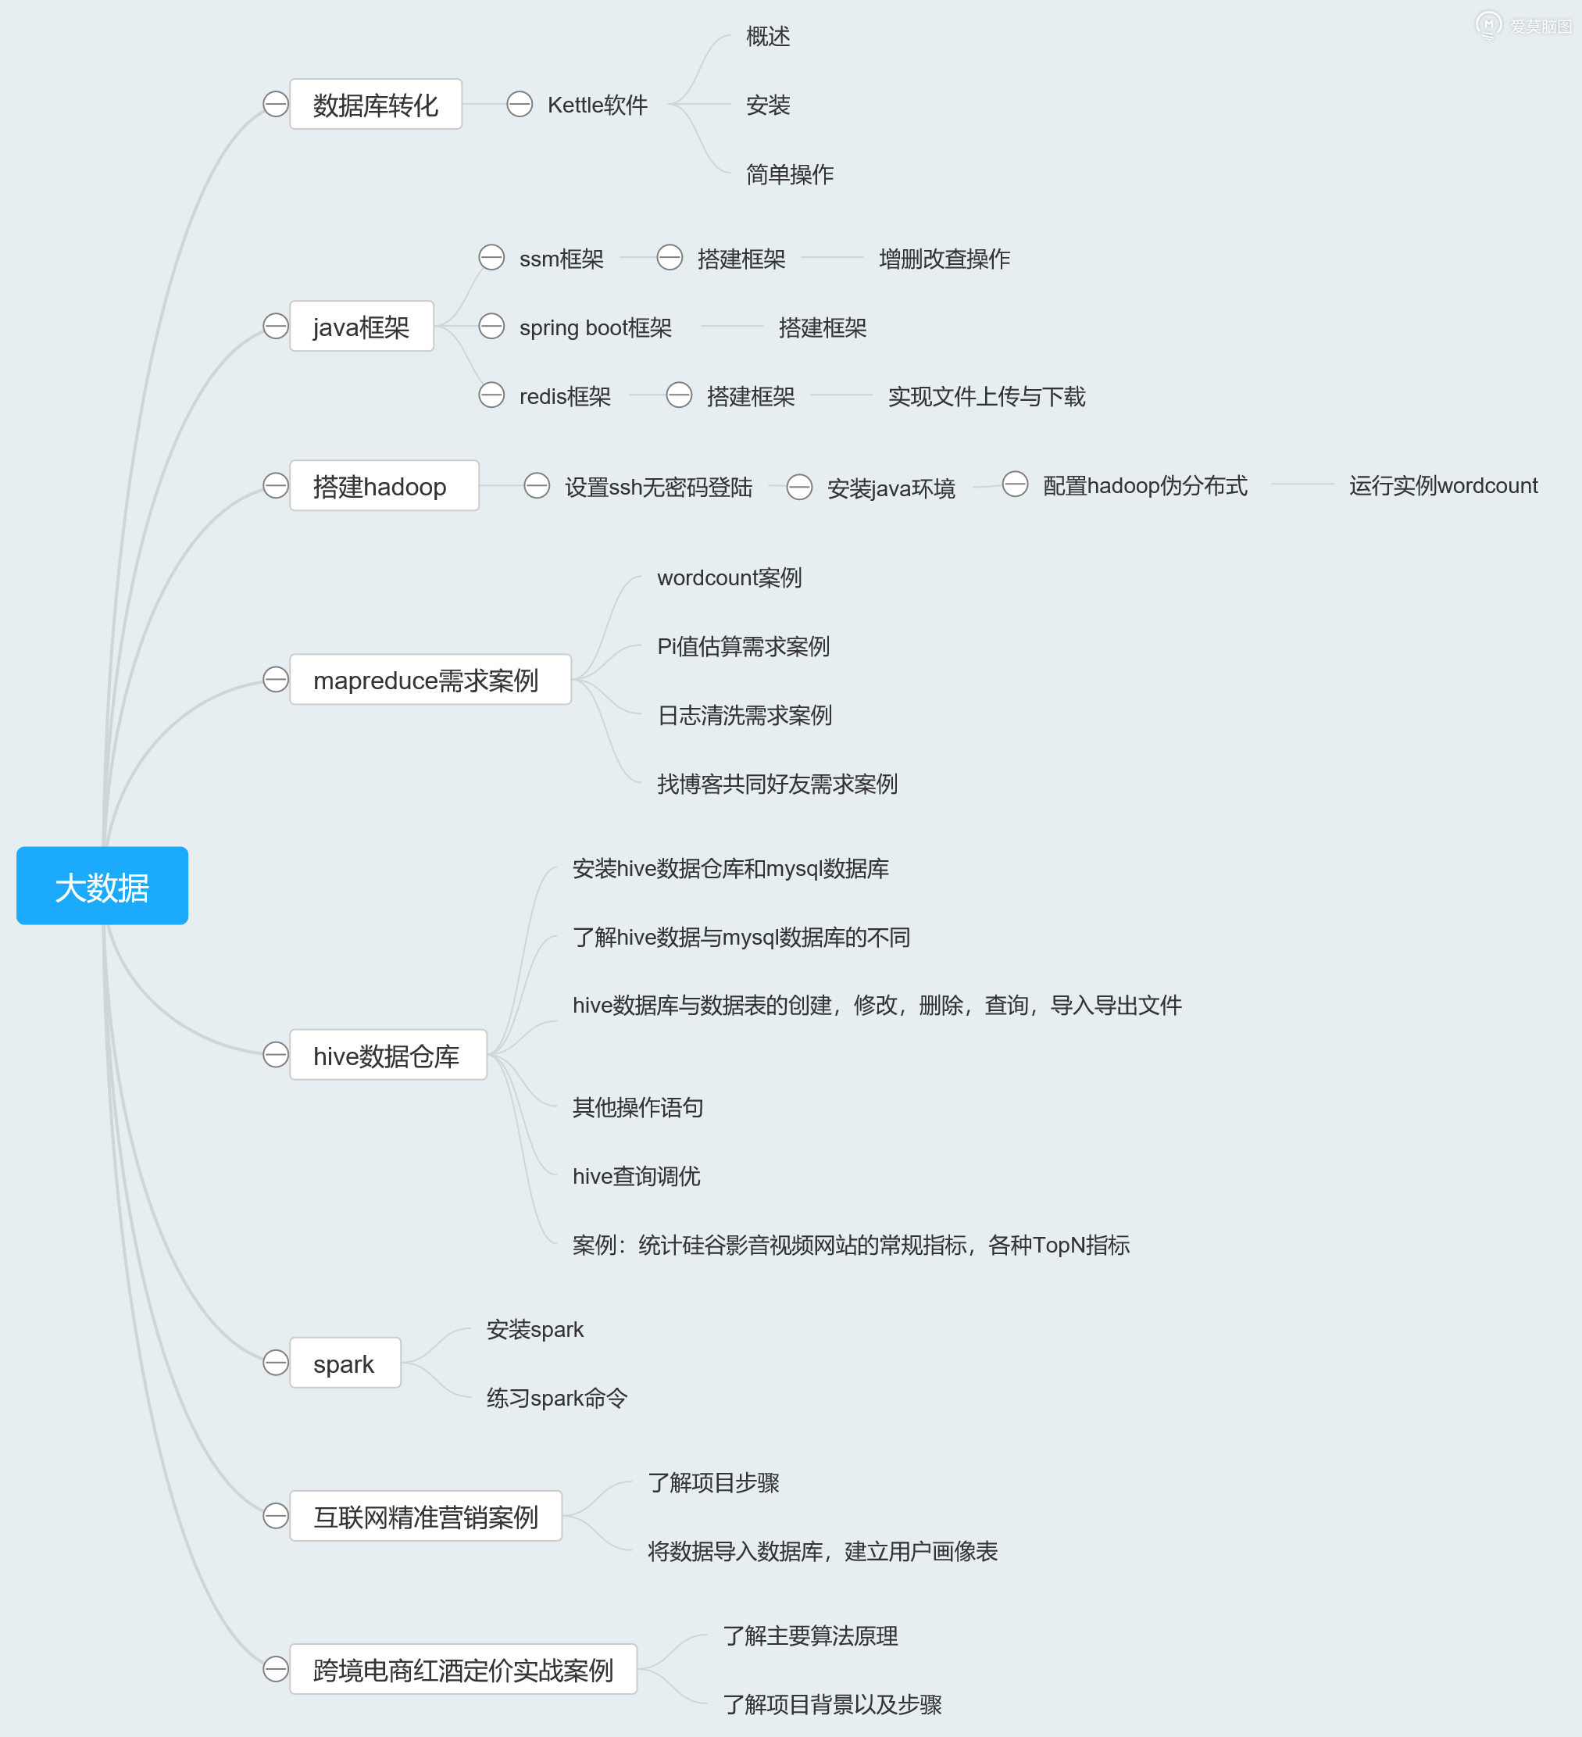
填写，需要记录实习期间的工作情况等；实习结束后实习周报按时间顺序装订交指导教师。

